CloudTrail → Create Trail:

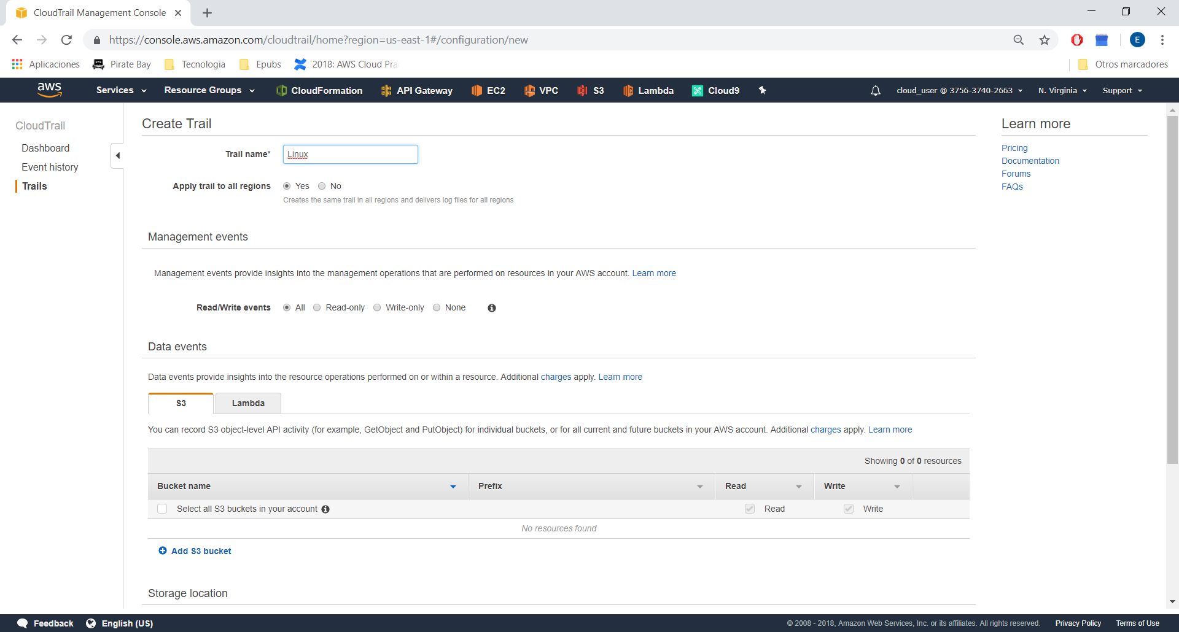

Seleccionamos uno de nuestros buckets:

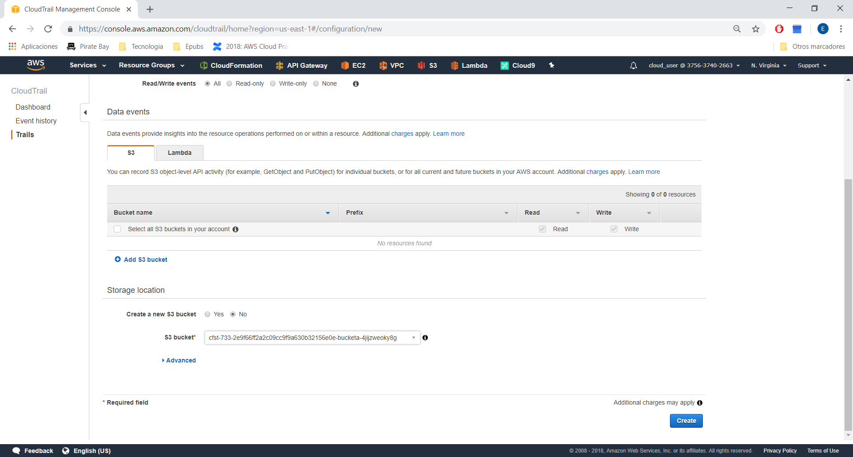

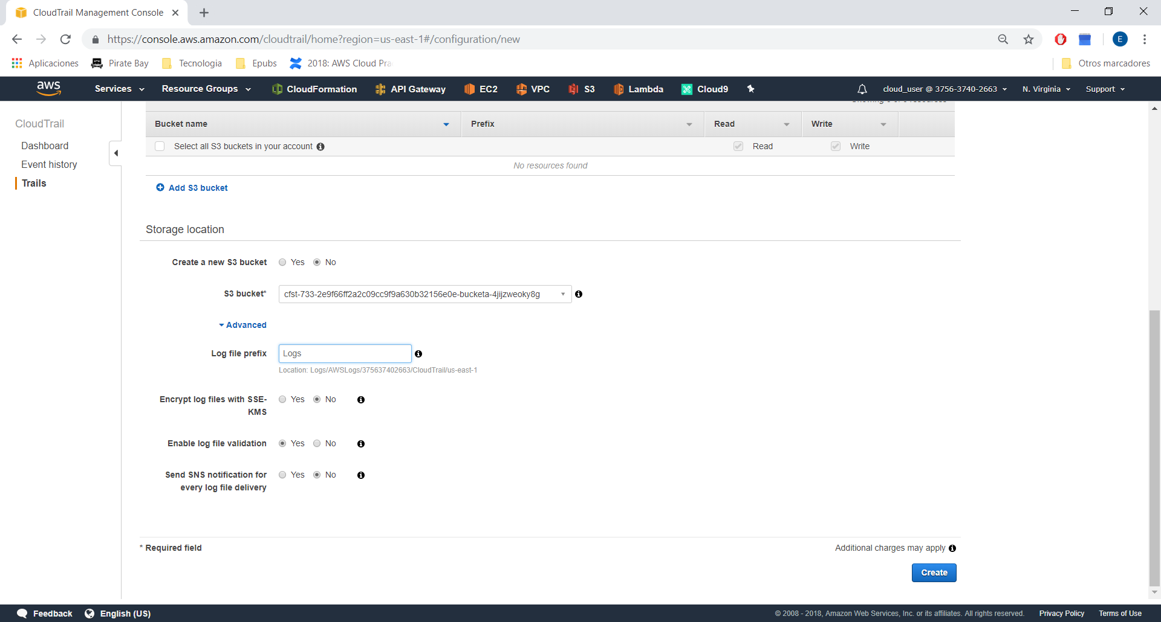

and Create.

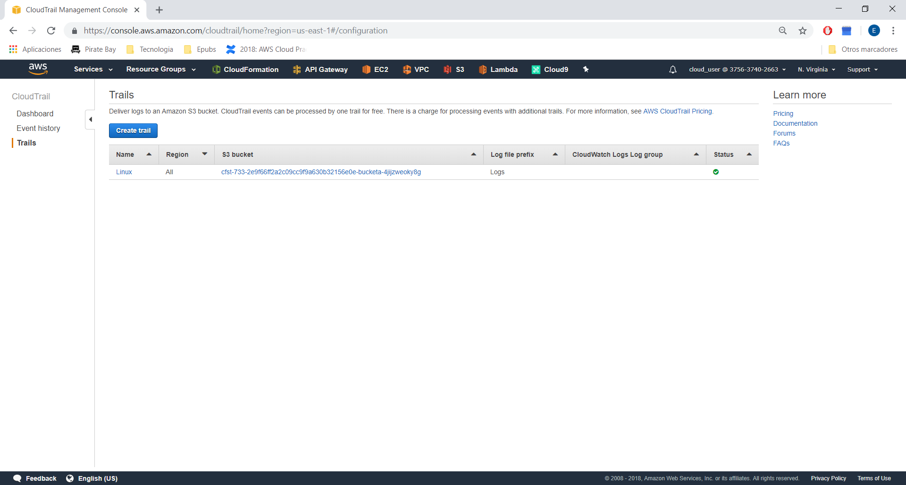

Abrimos el trail recien creado, y nos vamos a cloudwatch logs:

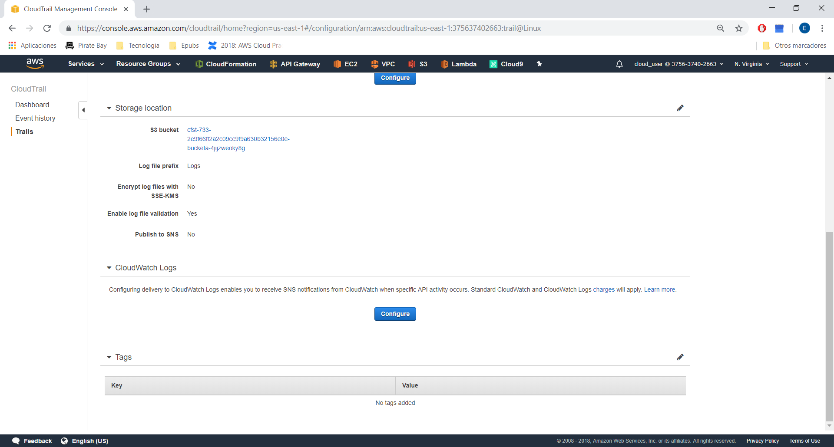

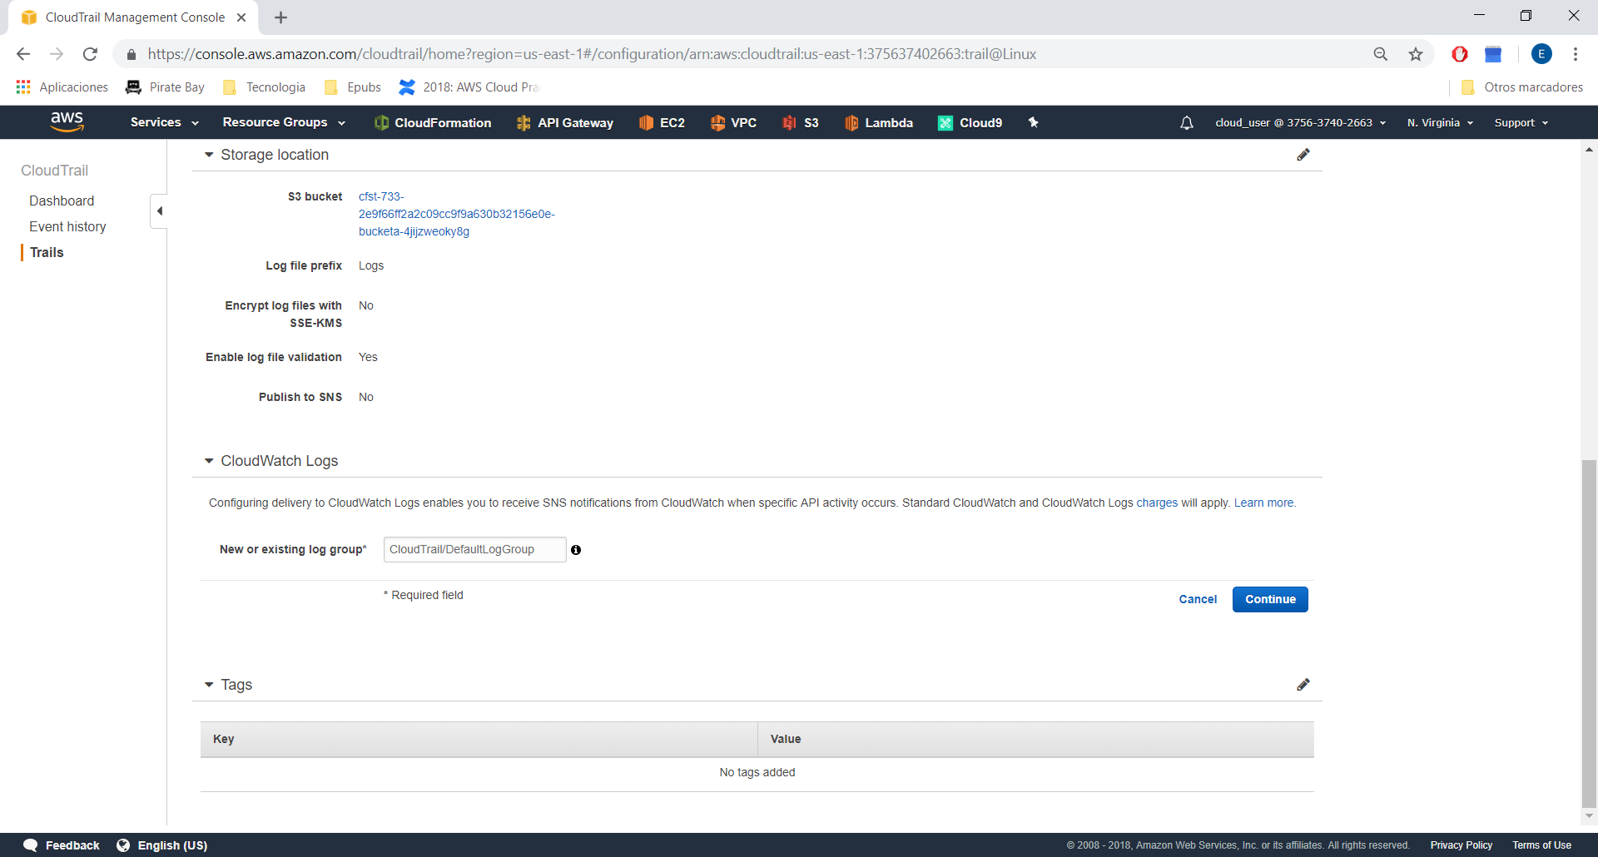

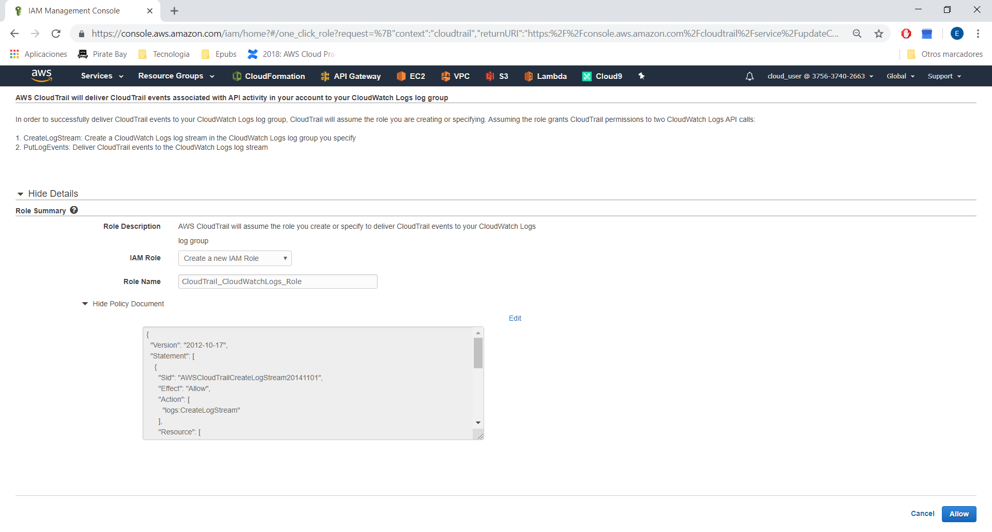

And allow.

Despues creamos una VPC por default:

Despues ejecutamos el cloudformation

<https://github.com/123xedward/AWS_Lambda/blob/master/Revert/Template.yaml>

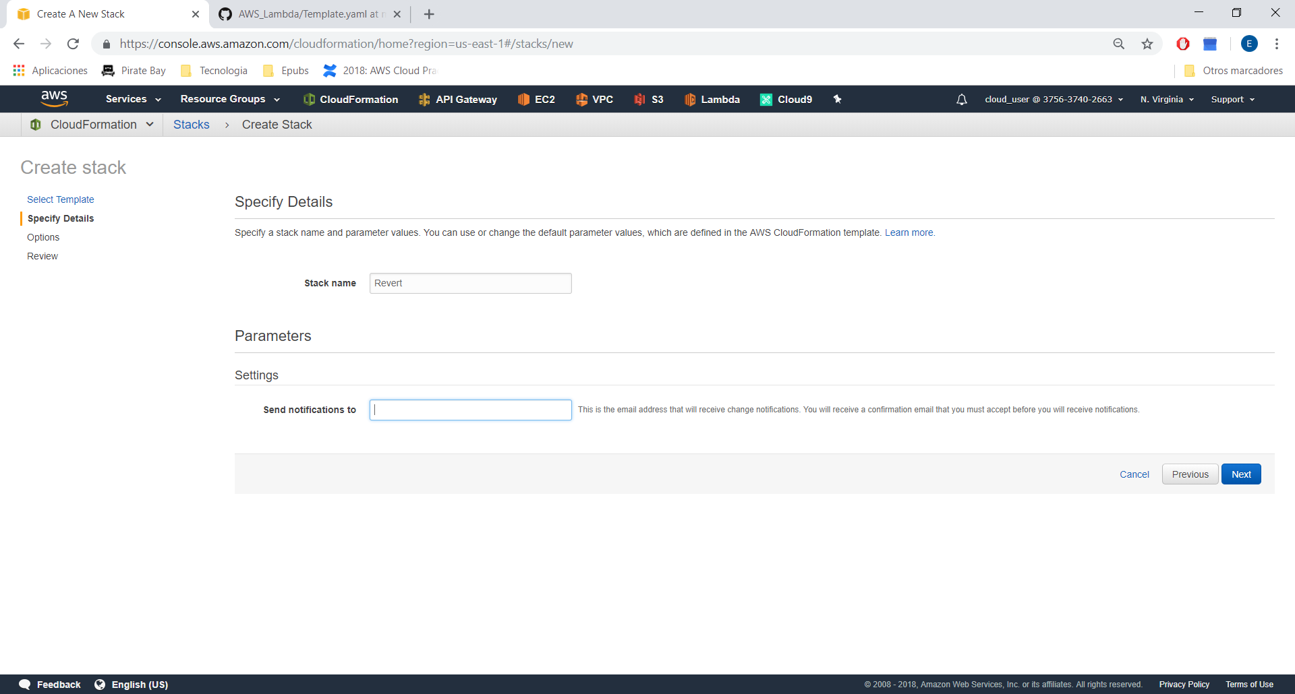

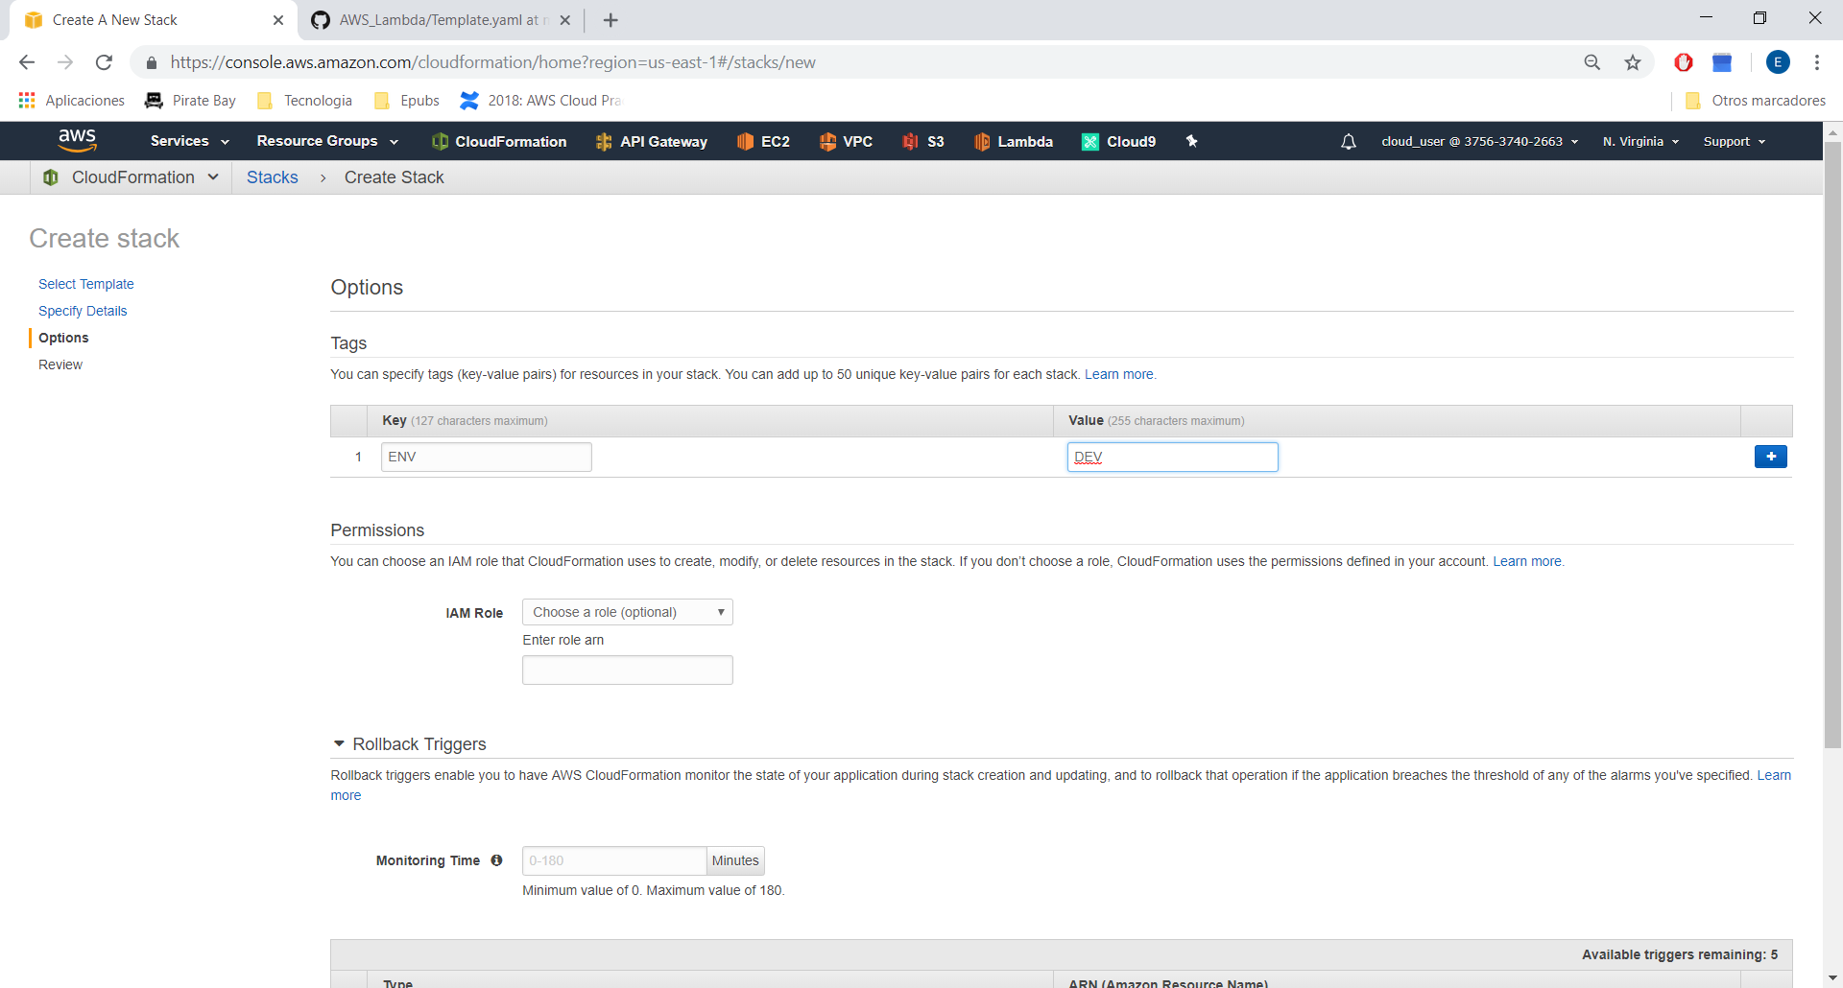

Al final, solo debemos modificar el security groups, y automaticamente la funcion reversara los cambios realizados.